# Моделирование Лекция 5 (26.09.2022)

### В теории систем имеются следующие базовые понятия:

**Система** – это множество элементов, находящихся в отношениях и связях между собой.

**Элемент** – часть системы представления о которой нецелесообразно подвергать дальнейшему членению.

**Сложная система** – это система, характеризующая большим числом элементов (2 или более) и что наиболее важно, большим числом взаимосвязей элементов. Сложность системы определяется также видом взаимосвязей элементов, свойствами целенаправленности целостности, членимости, иерархичности, многоаспектности.

**Подсистема** – часть системы (подмножество элементов и их взаимосвязей), которая имеет свойства системы.

**Надсистема** – это система по отношению к которой рассматриваемая система является подсистемой.

**Структура** – отображения совокупности элементов системы и их взаимосвязей.

Понятие структуры отличается от понятия системы также тем, что при описании структуры принимают во внимание лишь типы элементов и их связей без конкретизации значений их параметров.

**Параметр** – величина, выражающая свойство или системы, или ее части или влияющей на систему среды.

### К характеристикам сложных систем относят:

1. Целенаправленность – свойство искусственной системы, выражающее назначение системы (для оценки эффективности вариантов систем)
2. Целостность – свойство системы, характеризующее взаимосвязанность элементов и наличие зависимости в выходных параметрах от параметров элементов. При этом большинство выходных параметров не являются простым повторением или суммой параметров элементов.
3. Иерархичность – свойство сложной системы, выражающее возможность и целесообразность ее иерархического описания. То есть представление в виде нескольких уровней между компонентами которых имеется отношение “целые – часть”

### Задачи моделирования сложных систем

1. Modeling – создание моделей сложных систем
2. Simulation – анализ свойств систем на основе исследования их моделей

### Основы теории моделирования

Пусть есть некоторая сложная система S. На нее мы подаем X, получаем Y.

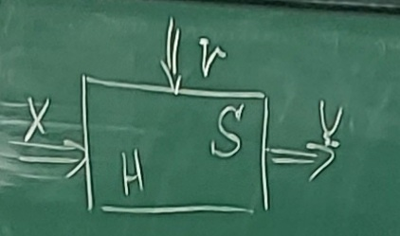

Модель объекта моделирования можно представить себе, как совокупность множества величин, описывающих процесс функционирования реальной системы и образующие в общем случае следующие подмножества:

1. Совокупность входных воздействий $x_{i}∈X, i=\overline{1,n_{X}}$
2. Совокупность воздействий внешней среды $v_{l}∈V, i=\overline{1,n_{V}}$
3. Совокупность собственных или внутренних параметров системы $$h_{k}∈H, i=\overline{1,n_{H}}$$
4. Совокупность выходных характеристик системы $y_{j}∈X, i=\overline{1,n_{Y}}$

В общем случае $x_{i},v_{i},h_{i},y_{i}$ являются элементами не пересекающихся подмножеств и содержат как детерминированные, так и стохастические составляющие. При моделировании функционирования систем, входные воздействия, воздействия внешней среды и внутренние параметры являются независимыми – экзогенными переменными, которые в общем случае имеют следующий вид:

$$\vec{x(t)}=(x_{1}\left(t\right),x_{2}\left(t\right),…,x_{n_{x}}(t))$$

$$\vec{v(t)}=(v_{1}\left(t\right),v_{2}\left(t\right),…,x_{n_{v}}(t))$$

$$\vec{h(t)}=(h_{1}\left(t\right),h_{2}\left(t\right),…,h_{n_{h}}(t))$$

А выходные характеристики системы, являются зависимыми, то есть эндогенными элементами:

$$\vec{y(t)}=(y_{1}\left(t\right),y_{2}\left(t\right),…,y_{n_{y}}(t))$$

Процесс функционирования системы описывается во времени некоторым оператором, который в общем случае преобразует независимые переменные в зависимые $\vec{y(t)}=F_{S}(\vec{x},\vec{v},\vec{h},t)$

Эта зависимость называется **законом функционирования сложной системы S**. В общем виде он может быть задан в виде функции, функционала, логических условий, в алгоритмическом или табличном виде.

Под алгоритмом функц. сложной системы подразумевается метод получения выходных характеристик с учетом входных воздействий x(t), воздействий внешней среды v(t) и внутренних параметров системы h(t).

Очевидно, закон функционирования системы (S) может быть реализован различными способами, т.е. с помощью различных алгоритмов функционирования систем.

Пример: вот это соотношения может быть получено через понятие состояния системы (т.е. свойства системы в конкретные моменты времени). З-н функц. системы можно получить через свойства системы конкретной модели … которые и называются у нас состояния.

Эти же состояния характеризуются вектором состояний:

$$\vec{z}=\left(z_{1},z_{2},…,z_{k}\right), k=\overline{1,n_{z}}$$

Как тоже конечное системы

Если рассматривать процесс функционирования системы S, как последовательную смену состояний, то они могут быть интерпретированы как координаты точки в K-мерном фазовом пространстве, причем каждой реализации процесса будет соответствовать некоторая фазовая траектория. Совокупность всех возможных состояний системы называется пространством состояния объекта моделирования.

Состояние системы – (момент времени от t0 до tk)… полностью определяется начальными условиями ${\vec{z}}^{o}=(z_{1}^{o},z_{2}^{o},…,z_{k}^{o})$, где $z_{1}^{o}=z_{1}(t_{o})$– свойство системы $z_{1}\left(t\right),z_{2}\left(t\right)…\{\vec{Z(t)}\}$

… входными воздействиями, внутренними параметрами и воздействиями внешней среды, которые имели место за промежуток времени (t-t0) с помощью двух векторных уравнений:

$$\vec{Z}=Ф\left({\vec{z}}^{o},\vec{x},\vec{v},\vec{h},t\right) \\ \vec{y\left(t\right)}=F\left(\vec{z},t\right) \\ \vec{y(t)}=F(Ф({\vec{z}}^{o},\vec{x},\vec{v},\vec{h},t))$$

В общем случае … время может быть непрерывным, а может быть и дискретным … Отсюда появляется понятие числа интервалов … Это тоже параметр системы.

Следовательно, под математической моделью, реальной сложной системы понимают конечное множество элем. $(\vec{x},\vec{v},\vec{h})$ вместе с математическими связями между ними и характеристиками $\vec{y}(t)$ (Это математическая схема общего вида).

### Типовая математическая схема

В практике моделирования на первоначальных этапах формализации объектов используют так называемые ***типовые математические схемы,*** к которым относят такие хорошо прорабатывающие (разработанные) математические объекты, как дифференциальные алгебраические уравнения, конечные вероятностные автоматы и т.д.

|  |  |  |
| --- | --- | --- |
| **Процесс функционирования системы** | **Типовая математическая схема** | **Обозначение** |
| Непрерывно-детерминированный подход | Стандартные ДУ | D-схема |
| Дискретно-детерминированный подход | Конечные автоматы | F-схема |
| Дискретно-стохастический подход | Вероятностные автоматы | P-схема |
| Непрерывно-стохастический подход | Система массового обслуживания | Q-схема |
| Обобщенные (универсальный) | Агрегативная система | A-схема |

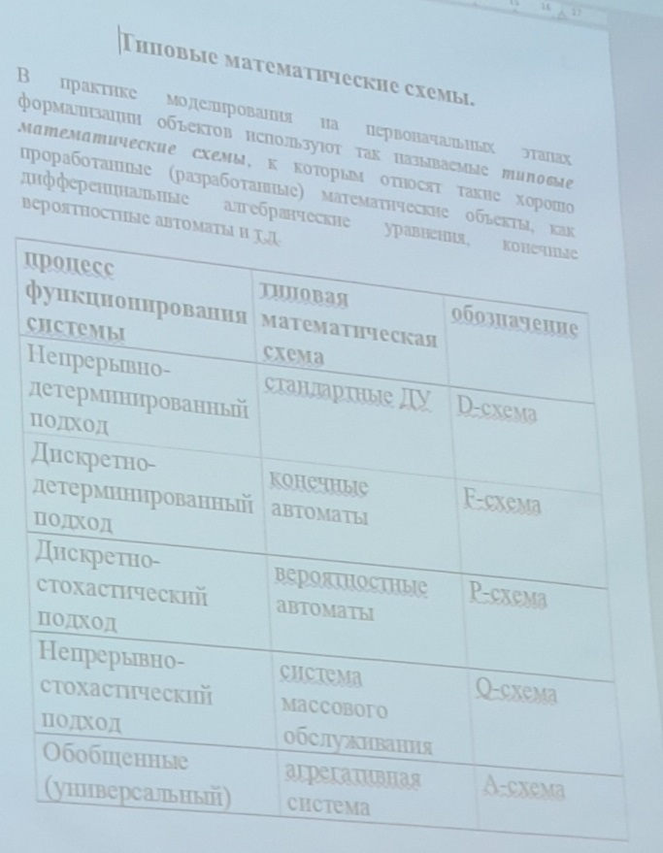

### Первая ЛР

Исследовать функцию распределения и … которая распределена по равномерному закону и

1. Exp
2. Нормальный
3. Пуассоновский
4. З-н Эрланга

Отчет титульник, задание …